Kode 1 Innleveringsoppgave til kapittel 4 oppgave 5

1. Nedenfor ser du et bilde av en datamaskin, en mobiltelefon og et nettbrett.

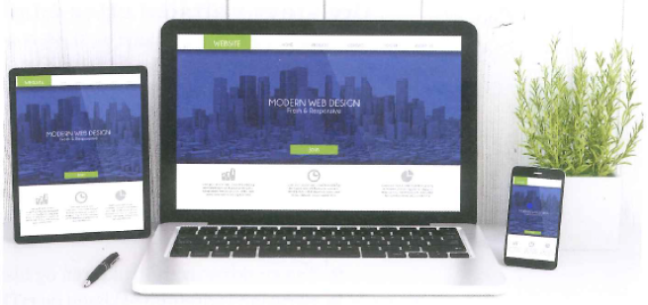

1. Tegn en skisse på et ark for nettsiden som vises på skjermene.
2. Marker i skissen hvilke HTML-elementer du tror det er hensiktsmessig å bruke.
3. Skriv HTML og CSS for å realisere skissen.